Gargola
Gabriel Sandova, Nicolas Guglielmo, Leandro Tebes
41261251, 41327335, XXXX
Miércoles, 7

1Universidad Nacional de La Matanza,
Departamento de Ingeniería e Investigaciones Tecnológicas,
Florencio Varela 1903 - San Justo, Argentina
Resumen.
Palabras claves: Sensor, Fuerza, Ambiental, NeoPixel Ring, Piezo, vibradores, Arduino, Pinky, Cerebro, Leds, Cama, Control Remoto, Ruido.
- Introducción
- Todos los planes de Pinky y Cerebro no terminaban bien, y no sabían bien el por qué, lo que si sabían es que todos se ejecutaban por la noche. Por lo tanto, idearon un nuevo PLAN, un sistema que no deje dormir a las personas durante la NOCHE. ¿Cómo es esto posible? Pusieron en cada cama un sensor de fuerza, el cual permitirá saber cuando una persona estaba acostada, y otro sensor de luz ambiental, el cual detectaba cuando se hacia de noche; También serán necesarios los siguientes actuadores: NeoPixel Ring, un aro de luz que se encienda y le moleste a la vista a la persona; Piezo, el cual molestara a la gente con un ruido que no parará; y por último, unos Motores vibradores, que hará vibrar toda la cama!.
Este sistema ira implementado en un BreadBoard Small, alimentado de un Power Supply, y el cual, se conecta a una plaqueta de Arduino UNO R3. Ademas, viene con un sistema de activación vía Control Remoto, contando con un Leds testigos Rojo y Verde, para poder activar su funcionamiento a distancia una vez que ya esten instalados en todas las camas.

- Desarrollo
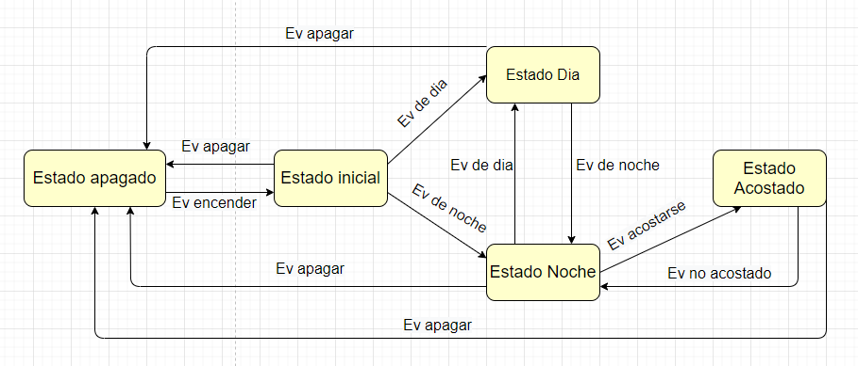
Diagrama de estados

Circuito Arduino

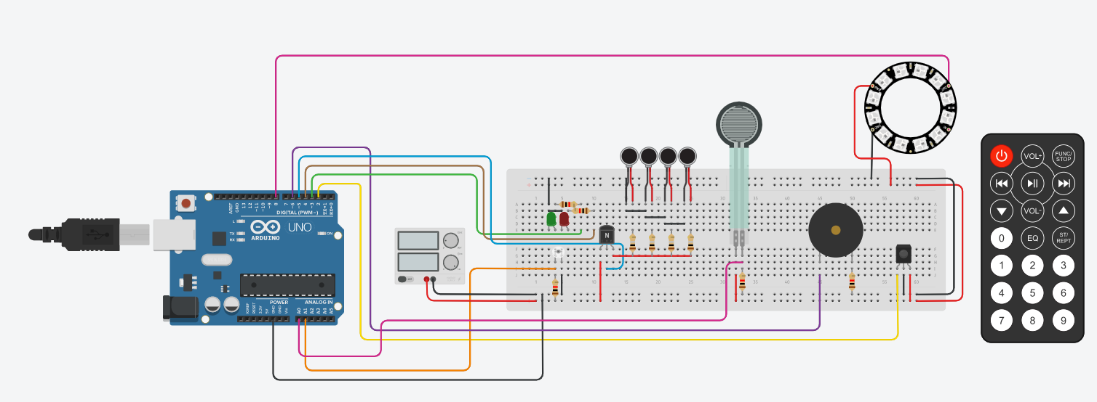

- <<Manual de usuario del embebido simulado. En donde se les explique EN DETALLE,Este instructivo debe explicar cómo funcionan todas las funcionalidades que posea el embebido>>
- https://www.tinkercad.com/things/9d2BUCFL5vB

- Referencias
1. https://www.tinkercad.com/things/1o9KIbaxqdm-soa-miau
2. https://www.tinkercad.com/things/amvUIdTzsPA
3. https://www.tinkercad.com/things/910PuZ41SYf
4. https://www.tinkercad.com/things/2AR813NdFiN-force-sensor
5. https://www.tinkercad.com/things/4C3oZTNBqd2-chapter-5-piezo
6. https://www.tinkercad.com/things/lv8ZkAvp4H5-ambient-light-sensor
7. https://www.tinkercad.com/things/j8FgQLQ93wa
8. https://www.arduino.cc/reference/en/
9. https://www.tinkercad.com/things/0n2VuaSIEZV-ir-sensor

